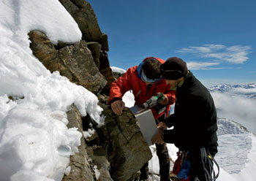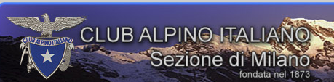

CLUB ALPINO ITALIANO
SEZIONE DI MILANO
VIA SILVIO PELLICO 6
ore 21
27 maggio 2011
La Commissione Scientifica del CAI-Milano "G. Nangeroni" organizza una serata dedicata ad un tema naturalistico di estrema attualità
"Impatti del Cambiamento Climatico sul permafrost in ambiente polare"
(Permafrost stability and the polar world)
Relatore: Prof. Hugh M. French
Hugh French è sicuramente uno dei più importanti esperti di permafrost a livello mondiale; è stato presidente dell'Associazione Internazionale del Permafrost (IPA), Editore capo (e co-fondatore) della rivista scientifica più importante del settore (Permafrost and Periglacial Processes) nonché decano della Facoltà di Scienze dell'Università di Ottawa.
Ha partecipato a svariate campagne di ricerca in Artico e in Antartide ed è visiting Professor della Facoltà di Scienze (Como) dell'Università dell'Insubria, ospite del Prof. Mauro Guglielmin, esperto di permafrost alpino e polare.
La serata sarà introdotta dal Prof. Guglielmin che sarà a disposizione anche per domande e supporto per la traduzione.
Il permafrost (cioè il suolo permanentemente gelato) è divenuto negli ultimi decenni uno degli indicatori più importanti dei cambiamenti climatici in atto. La sua fusione sta provocando un incremento dei fenomeni di dissesto anche sulle pareti rocciose alpine.
In Italia lo studio del permafrost è relativamente recente; va tuttavia ricordato che proprio il prof. Giuseppe Nangeroni fu uno dei primi studiosi ad esaminare le manifestazioni più evidenti del permafrost alpino, cioè i "ghiacciai di roccia"
La serata è organizzata con la collaborazione del Comitato EVK2CNR

